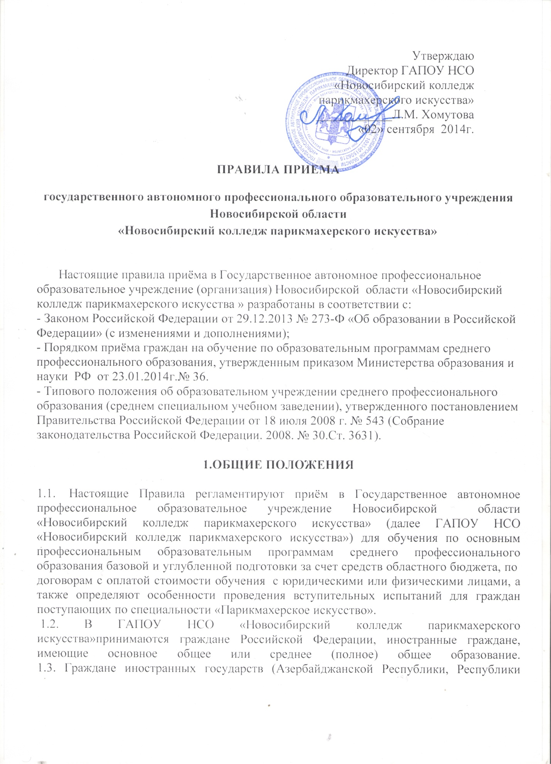

Армения, Республики Беларусь, Республики Казахстан, Кыргызской Республики,
Республики Молдова, Республики Таджикистан и Украины) принимаются в ГАПОУ НСО «Новосибирский колледж парикмахерского искусства» в соответствии с
действующим законодательством РФ.
1.4. Перечень специальностей, формы обучения, уровень среднего профессионального образования, необходимого для поступления в ГАПОУ НСО «Новосибирский колледж парикмахерского искусства», объём и структура приёма студентов за счет средств бюджета Новосибирской области определяются ежегодно в соответствии с контрольными цифрами приема.
1.5. ГАПОУ НСО «Новосибирский колледж парикмахерского искусства» осуществляет приём граждан сверх установленных бюджетных мест для обучения на основе договоров с оплатой стоимости обучения, в рамках предельной численности контингента, установленной лицензией на право ведения образовательной деятельности. Стоимость обучения устанавливается на основании сметы приказом директора по колледжу на
текущий учебный год.
1.6. Граждане, получающие второе среднее профессиональное образование, а также имеющие высшее профессиональное образование, принимаются в ГАПОУ НСО «Новосибирский колледж парикмахерского искусства» на основе договоров с оплатой
стоимости обучения.
1.7. Обучение в ГАПОУ НСО «Новосибирский колледж парикмахерского искусства»
ведется по очной форме обучения.
1.8. Приём граждан в ГАПОУ НСО «Новосибирский колледж парикмахерского искусства» на очную форму обучения для получения среднего профессионального образования осуществляется по заявлениям лиц имеющих:
- основное общее образование,
- среднее общего образование;
1.9. ГАПОУ НСО «Новосибирский колледж парикмахерского искусства» осуществляет приём на очную форму обучения по следующим специальностям:
- «Парикмахер»
на базе 9 классов - срок обучения 2 года 10 месяцев,
на базе 11 классов – срок обучения 10 месяцев;
- «Парикмахерское искусство»
на базе 9 классов - срок обучения 2 года 10 месяцев,
на базе 11 классов – срок обучения 1 год 10 месяцев;
- «Прикладная эстетика»
на базе 11 классов – срок обучения 2 года 10 месяцев;
- «Стилистика и искусство визажа»
на базе 11 классов – срок обучения 2 года 10 месяцев.

2. ОРГАНИЗАЦИЯ ПРИЕМА ГРАЖДАН
2.1 Организация приёма граждан для обучения по освоению образовательных программ, осуществляется приемной комиссией ГАПОУ НСО «Новосибирский колледж парикмахерского искусства».
2.2.Председателем приёмной комиссии является директор ГАПОУ НСО «Новосибирский колледж парикмахерского искусства».
2.3. Для организации и проведения вступительных испытаний по специальностям, требующих наличия у поступающих определенных творческих способностей председателем приёмной комиссии создаются предметные экзаменационные и апелляционная комиссии.
2.4. Порядок формирования, состав, полномочия и деятельность приёмной, предметных экзаменационных и апелляционных комиссий регламентируется положениями, утверждаемыми директором ГАПОУ НСО «Новосибирский колледж парикмахерского искусства»
2.5. Работу приёмной комиссии и делопроизводство, а также личный приём поступающих и их родителей (законных представителей) организует ответственный секретарь, который назначается директором ГАПОУ НСО «Новосибирский колледж парикмахерского искусства»
2.6. При приёме в ГАПОУ НСО «Новосибирский колледж парикмахерского искусства» директор обеспечивает соблюдение прав граждан в области образования, установленных законодательством Российской Федерации, гласность и открытость работы приемной комиссии, объективность оценки способностей и склонностей поступающих.
2.7. С целью подтверждения достоверности документов, представляемых поступающими, приёмная комиссия вправе обращаться в соответствующие государственные (муниципальные) органы и организации.
3. ПРИЕМ ИНОСТРАННЫХ ГРАЖДАН
3.1 Приём иностранных граждан в колледж для обучения по образовательным программам осуществляется в соответствии с Правилами приёма граждан на обучение по образовательным программам среднего профессионального образования, утвержденным приказом Министерства образования и науки Российской Федерации от 23 января 2014 г. № 36 и настоящими Правилами приема.
3.2 Иностранные граждане, лица без гражданства, в том числе соотечественники, проживающие за рубежом, предъявляют следующие документы:
– копию документа, удостоверяющего личность поступающего, либо документ, удостоверяющий личность иностранного гражданина в Российской Федерации, в соответствии со статьей 10 Федерального закона от 25 июля 2002 года № 115-ФЗ «О правовом положении иностранных граждан в Российской Федерации»;
– оригинал документа государственного образца об образовании (или его заверенную в установленном порядке копию) либо оригинал документа иностранного государства об уровне образования и (или) квалификации, признаваемый в Российской Федерации на уровне документа государственного образца об образовании (или его заверенную в установленном порядке копию), а также в случае, предусмотренном законодательством Российской Федерации, копию свидетельства о признании данного документа;
– заверенный в установленном порядке перевод на русский язык документа иностранного государства об уровне образования и (или) квалификации и приложения к нему (если последнее предусмотрено законодательством государства, в котором выдан такой документ об образовании);
– копии документов или иных доказательств, подтверждающих принадлежность соотечественника, проживающего за рубежом, к группам, предусмотренным статьей 17 Федерального закона от 24 мая 1999 г. № 99-ФЗ «О государственной политике Российской Федерации в отношении соотечественников за рубежом»;
– восемь фотографий.
Все переводы на русский язык должны быть выполнены на имя и фамилию, указанные в документе, удостоверяющем личность иностранного гражданина в РФ

4. ОРГАНИЗАЦИЯ ИНФОРМИРОВАНИЯ ПОСТУПАЮЩИХ
4.1. Колледж объявляет приём граждан для обучения по основным профессиональным образовательным программам среднего образования на основании лицензии на право проведения образовательной деятельности по реализуемым образовательным программам.
4.2. С целью ознакомления поступающего и его родителей на сайте колледжа www.nkpinso.ru и информационном стенде приемной комиссии до начала приема документов размещает следующую информацию:
- Лицензия на право ведения образовательной деятельности;
- Свидетельство о государственной аккредитации колледжа, дающее право на выдачу документа государственного образца о среднем профессиональном образовании;
4.3. Не позднее 1 марта:
- правила приема в Новосибирский колледж парикмахерского искусства;
- порядок приема в колледж для обучения по договорам с оплатой стоимости обучения;
- перечень специальностей, по которым колледж объявляет прием в соответствии с лицензией на осуществление образовательной деятельности (с выделением форм получения образования (очная, очно-заочная (вечерняя);
- требования к уровню образования, которое необходимо для поступления (основное общее или среднее общее образование);
- перечень вступительных испытаний;
- информацию о формах проведения вступительных испытаний по специальностям «Парикмахерское искусство», «Парикмахер», «Стилистика и искусство визажа»;
- информацию о возможности приема заявлений и необходимых документов, предусмотренных настоящим Порядком, в электронно-цифровой форме.
4.4. Не позднее 1 июня:
- общее количество мест для приема по каждой специальности, в том числе по различным формам получения образования;
- количество бюджетных мест для приема по каждой специальности, в том числе по различным формам получения образования;
- количество мест по каждой специальности по договорам с оплатой стоимости обучения;
- правила подачи и рассмотрения апелляций по результатам вступительных испытаний;
- информацию о наличии общежития и количестве мест в общежитии, выделяемых для иногородних поступающих;
- образец договора для поступающих на места по договорам с оплатой стоимости обучения.
4.5. В период приема документов приемная комиссия ежедневно размещает на официальном сайте колледжа и информационном стенде приемной комиссии сведения о количестве поданных заявлений по каждой специальности с выделением форм получения образования (очная, очно-заочная).
Приемная комиссия колледжа обеспечивает функционирование специальных телефонных линий и раздела сайта ГАПОУ НСО «Новосибирский колледж парикмахерского искусства»для ответов на обращения, связанные с приемом граждан в колледж.
5. ПРИЕМ ДОКУМЕНТОВ ОТ ПОСТУПАЮЩИХ
5.1. Приём документов для обучения по основным профессиональным образовательным программам начинается с 1 июня и заканчивается 15 августа. Сроки приёма документов на очно-заочную (вечернюю) форму получения образования устанавливаются образовательным учреждением самостоятельно.
Приём заявлений у лиц, поступающих по специальности 43.02.02. «Парикмахерское искусство», 43.02.03. «Стилистика и искусство визажа» и профессии 43.01.02. «Парикмахер», требующих у поступающих определенных творческих способностей, осуществляется до 31 июля.
5.2. Приём в ГАПОУ НСО «Новосибирский колледж парикмахерского искусства» для обучения по основным профессиональным образовательным программам среднего профессионального образования проводится по личному заявлению граждан. Поступающий вправе подать заявления об участии в конкурсе одновременно в несколько образовательных учреждений. На несколько специальностей, на различные формы получения образования (очную, заочную), по которым реализуются основные профессиональные образовательные программы СПО в ГАПОУ НСО «Новосибирский колледж парикмахерского искусства», а также одновременно на бюджетные места и на места по договорам с оплатой стоимости обучения.
5.3. При подаче заявления о приёме на очную форму обучения поступающий предъявляет:
- Документ, удостоверяющий личность - паспорт (2 копии и оригинал);
- Документ об образовании (аттестат, диплом) в оригинале и копию;
- Копию свидетельство о рождении;
- Копию медицинского страхового полиса;
- 8 фотографий;
- Медицинскую справку (формы 086 у);
- Копию сертификата о прививках;
- Медицинскую книжку;
- Согласие на обработку персональных данных (совершеннолетние – дают самостоятельно; за несовершеннолетних – дают письменное согласие родители или законные представители).
5.4 Заявление о приёме, а также необходимые документы могут быть направлены поступающим через операторов почтовой связи общего пользования. Дата отправления документов должна быть не позже 1 июля. При направлении документов через операторов почтовой связи общего пользования поступающий к заявлению о приёме прилагает ксерокопии документов, удостоверяющих его личность, заверенные ксерокопии документов государственного образца об образовании, а также иные документы, предусмотренные настоящими Правилами.
5.5. На каждого поступающего заводится личное дело, в котором хранятся все сданные документы и материалы сдачи дополнительных вступительных испытаний. Личные дела поступающих хранятся в приёмной комиссии в течение шести месяцев с момента начала приема документов.
5.6. Поступающему при личном предоставлении документов выдается расписка о приёме документов.
5.7. Поступающие, представившие в приёмную комиссию заведомо подложные документы, несут ответственность, предусмотренную законодательством Российской Федерации.
6. ПОРЯДОК ПРОВЕДЕНИЯ ВТУПИТЕЛЬНЫХ ИСПЫТАНИЙ

6.1 Вступительные испытания при приёме на обучение по программам среднего профессионального образования не предусмотрены статьей 111 Федерального закона № 273-ФЗ от 29.12.2012 «Об образовании в Российской Федерации».
6.2 При приёме в колледж для обучения по специальностям: 43.02.02. «Парикмахерское искусство», 43.02.03. «Стилистика и искусство визажа» и профессии 43.01.02. «Парикмахер», требующим наличия у поступающих определенных творческих способностей, физических и (или) психологических качеств проводятся вступительные испытания.
6. 3. Вступительные испытания проводятся в виде творческого задания по специальному рисунку, направленного на выявление наличия у поступающих лиц определенных творческих способностей. Вступительные испытания определяются колледжем самостоятельно.
7. ОБЩИЕ ПРАВИЛА ПОДАЧИ И РАССМОТРЕНИЯ АПЕЛЛЯЦИИ

7.1. По результатам вступительных испытаний, поступающий имеет право подать в апелляционную комиссию письменное апелляционное заявление о нарушении, по его мнению, установленного порядка проведения испытаний и несогласии с его результатами.
7.2. Рассмотрение апелляции не является пересдачей экзамена.
7.3. Апелляция подается поступающим лично на следующий день после объявления оценки по экзамену. При этом, поступающий имеет право ознакомиться со своей экзаменационной работой в порядке, установленном образовательным учреждением.
7.4. Поступающий имеет право присутствовать при рассмотрении апелляции. Поступающий должен иметь при себе документ, удостоверяющий его личность и экзаменационный лист.
8. ЗАЧИСЛЕНИЕ В КОЛЛЕДЖ
8.1. Поступающий представляет оригинал государственного образца об образовании в срок до 15 августа.
8.2. По истечении сроков представления оригиналов документов директором колледжа издается приказ о зачислении лиц, рекомендованных приёмной комиссией к зачислению и представивших оригиналы соответствующих документов. Положением к приказу о зачислении является пофамильный перечень указанных лиц. Приказ с приложением размещается на информационном стенде приёмной комиссии и на официальном сайте колледжа.
8.3 Занятия в колледже начинаются в сроки, установленные графиком учебного процесса.
8.4 Лица, зачисленные в колледж и не приступившие к занятиям без уважительной причины в течение 10 дней, отчисляются.
8.5 Лица, зачисленные в колледж из числа иногородних имеют право на заселение в общежитие.

9. ПОРЯДОК ВНЕСЕНИЯ ИЗМЕНЕНИЙ
9.1. В случае изменения Порядка приёма в имеющие государственную аккредитацию образовательные учреждения среднего профессионального образования, определяемого Министерством образования и науки Российской Федерации, в настоящие Правила могут быть внесены изменения.

Настоящее Положение рассмотрено и принято на заседании педагогического совета ГАПОУ НСО «Новосибирский колледж парикмахерского искусства», протокол №1 от «29» августа 2014г.

